Pruebas:
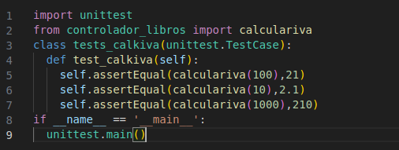
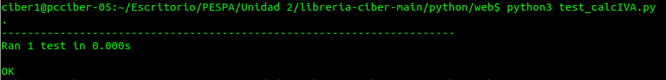

-sonar:
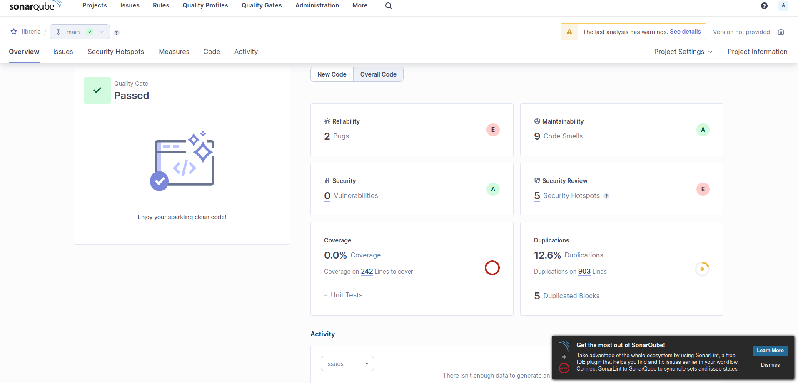
GitHub URL:
https://github.com/rubendelaviuda/libreria-ciber

